**МИНОБРНАУКИ РОССИИ**

**САНКТ-ПЕТЕРБУРГСКИЙ ГОСУДАРСТВЕННЫЙ**

**ЭЛЕКТРОТЕХНИЧЕСКИЙ УНИВЕРСИТЕТ**

**«ЛЭТИ» ИМ. В.И. УЛЬЯНОВА (ЛЕНИНА)**

**Кафедра МОЭВМ**

**КУРСОВАЯ РАБОТА**

**по дисциплине «Разработка приложений для мобильных платформ»**

**Тема: Календарь огородника.**

| Студентка |  | Виноградова М.О. |
| --- | --- | --- |
| Студент |  | Стародубов М.В. |
| Студентка |  | Хорошкова А.С |
| Преподаватель |  | Заславский М.М. |

Санкт-Петербург

2025

**ЗАДАНИЕ**

| Студентка Виноградова М.О.  Студент Стародубов М.В.  Студентка Хорошкова А.С. | | |
| --- | --- | --- |
| Группа 1304 | | |
| Тема: Календарь огородника. | | |
| Исходные данные:  Реализуйте приложение-помощник для огородника.  Фичи:   * напоминания и календарь основных сроков (когда что сажать / убирать / проверять / пасынковать …..) * сохранение информации о своем огороде (сколько у меня грядок, куда я что и когда сажал, какие сорта, семена, + фотографии) * хранение информации о статистике урожаев, отметках значимых событий (вредители, заморозки …) | | |
| Дата выдачи задания: | | |
| Дата сдачи реферата: | | |
| Дата защиты реферата: | | |
| Студентка |  | Виноградова М.О. |
| Студент |  | Стародубов М.В. |
| Студентка |  | Хорошкова А.С |
| Преподаватель |  | Заславский М.М. |

**АННОТАЦИЯ**

В рамках курса разработано мобильное приложение "Календарь огородника" для планирования садово-огородных работ. Приложение предоставляет возможность просмотра календаря с указанием лунных фаз, интерфейс управления грядками и работу с напоминаниями и уведомлениями.

Приложение использует локальную базу данных Room (SQLite). Реализовано на языке Kotlin (Android) с Jetpack Compose.

Найти исходный код можно по ссылке [1].

**SUMMARY**

As part of the course, a mobile application "Gardener's Calendar" has been developed for planning gardening activities. The application provides the ability to view a calendar indicating lunar phases, an interface for managing garden beds, and functionality for reminders and notifications.

The application uses a local database Room (SQLite). It is implemented in Kotlin (Android) with Jetpack Compose.

The source code can be found at the link [1].

**СОДЕРЖАНИЕ**

| 1. | Введение | 6 |
| --- | --- | --- |
| a. | Актуальность проблемы | 6 |
| b. | Постановка задачи | 6 |
| c. | Предлагаемое решение | 6 |
| d. | Почему решение необходимо реализовывать как мобильное приложение | 7 |
| 2. | Сценарии использования | 8 |
| 3. | Пользовательский интерфейс | 15 |
| a. | Макет интерфейса с графом переходов | 15 |
| b. | Целевые устройства, обоснование требований и максимально подробные характеристики  I. Тип устройств  II. Аппаратная составляющая | 16 |
| 4. | Разработанное приложение | 16 |
| a. | Краткое описание | 16 |
| b. | Схема архитектуры | 16 |
| c. | Использованные технологии | 17 |
| d. | Использованные модули/системные библиотеки вашей платформы | 17 |
| 5. | Последовательность действий для осуществления сценариев использования | 18 |
| a. | Измерение последовательности действий для осуществления сценариев использования | 18 |
| b. | Пути для сокращения последовательности | 26 |
| 6. | Выводы | 29 |
| a. | Достигнутые результаты | 29 |
| b. | Недостатки и пути для улучшения полученного решения | 30 |
| c. | Будущее развитие решения | 31 |
| 7. | Список литературы | 31 |
| 8. | Приложение | 32 |
| a. | Инструкция для пользователя | 32 |
| b. | Снимки экрана приложения | 34 |

**1. ВВЕДЕНИЕ**

**a. Актуальность проблемы**

В настоящее время дачники сталкиваются с рядом проблем, таких как пропуск сроков для посева или полива грядок, отсутствие учёта лунных фаз или отсутствие интернета для доступа к необходимой информации о посеве. Также многие приложения для огородников представляют собой обычные справочники без возможности ведения своего огорода с информацией о грядках, и ведения учёта их урожайности. Приложение "Календарь огородника" предлагает решение поставленных проблем.

**b. Постановка задачи**

Реализовать приложение-помощник для огородника.

Возможности:

* напоминания и календарь основных сроков
* сохранение информации о своем огороде
* хранение информации о статистике урожаев, отметках значимых событий

**c. Предлагаемое решение**

В рамках приложения реализованы следующие функции:

* Лунный календарь
  + Отображение календаря с фазами луны и отметками благоприятных/неблагоприятных дней для посадки.
* Управление грядками
  + Добавление, редактирование и удаление грядок.
  + Учет сортов растений, дат посева и количества саженцев.
  + Прикрепление фотографий грядок из галереи устройства или создание снимка с помощью камеры устройства.
* Напоминания
  + Создание событий с привязкой к грядкам.
  + Уведомления о предстоящих напоминаниях.
  + Просмотр календаря с отметками о напоминаниях для удобства планирования.
  + Просмотр ближайших уведомлений с датой напоминания.
* Статистика и учет урожая
  + Внесение изменений по количеству растений на грядке.
* Архив грядок
  + Перенос завершенных грядок в архив для возможности просмотра уже завершённых грядок.
  + Восстановление или окончательное удаление из архива.
* Офлайн-режим
  + Вся работа с приложением возможна без Интернета.

**d. Почему решение необходимо реализовывать как мобильное приложение**

Приложение необходимо использовать именно как мобильное приложение, так как не у всех на даче есть компьютер или ноутбук. Также мобильным устройством удобно пользоваться прямо в огороде, где необходимость в приложении максимальна. Среди предполагаемой целевой аудитории данного приложения (пенсионеры и люди старшего возраста стран бывшего СНГ) наиболее распространена платформа Android. Поэтому было принято решение реализации приложения на платформе Android.

**2. СЦЕНАРИИ ИСПОЛЬЗОВАНИЯ**

**Use Case: Просмотр лунного календаря**

Основной сценарий:

* Пользователь находится на экране календаря (*Calendar Screen*).
* Приложение отображает лунный календарь с легендой на текущий месяц и обозначает события для дня (есть/нет событий, их статус).
* Пользователь может выбрать другой месяц или год для просмотра календаря и приложение отобразит его.
* Пользователь может выбрать конкретный день для просмотра списка напоминаний в этот день.
* Приложение отображает экран списка напоминаний на конкретную дату (*Notifications Date Screen*) на выбранный день.

Альтернативный сценарий:

* Пользователь добавляет новое напоминание с помощью кнопки "Добавить напоминание".
* Приложение открывает диалоговое окно с добавлением напоминания.

**Use Case: Просмотр напоминания на конкретную дату**

Основной сценарий:

* Пользователь находится на экране списка напоминаний на конкретную дату (*Notifications Date Screen*).
* Приложение отображает напоминания за выбранную дату.
* При нажатии на конкретное событие пользователь переходит на *Notification Screen* этого напоминания.

Альтернативный сценарий 1:

* При нажатии на кнопку "Добавить" пользователь переходит на диалоговое окно с добавлением напоминания.

Альтернативный сценарий 2:

* Пользователь может вернуться на окно просмотра лунного календаря, нажав на кнопку "Назад".

**Use Case: Добавление напоминания**

Основной сценарий:

* Пользователь находится на диалоговом окне добавления напоминания.
* Вводит название напоминания (например, "Посадить помидоры"), дату и время начала и конца, подробное описание (при необходимости), привязывает грядку и описание. В зависимости от предыдущего события некоторые из полей могут быть предписаны (например, выбрана грядка при переходе на диалог из карточки грядки по событию "создать напоминание").
* Нажимает кнопку "Сохранить".
* Приложение добавляет напоминание в список напоминаний на выбранную дату и обновляет список напоминаний и иконку календаря на этот день при необходимости.

Альтернативный сценарий 1:

* Если дата или время введены некорректно, приложение сообщает об ошибке и предлагает повторить ввод даты и времени.

Альтернативный сценарий 2:

* Пользователь прерывает добавление напоминания, нажав на кнопку "Отмена".
* Приложение закрывает диалоговое окно. Введённые пользователем данные не сохраняются.

**Use Case: Просмотр списка грядок**

Основной сценарий:

* Пользователь находится на экране *My Plants Screen*.
* Приложение отображает список грядок с картинками.
* Пользователь выбирает грядку для просмотра из списка грядок.
* Приложение отображает экран с подробной информацией о грядке (*Plant Screen open*).

Альтернативный сценарий:

* Если пользователь не загрузил ни одной картинки, то приложение отображает картинку по умолчанию.

**Use Case: Сохранение информации о грядках**

Основной сценарий:

* Пользователь находится на экране списка грядок (*My Plants Screen*).
* Нажимает кнопку "Добавить грядку".
* Приложение отображает экран для добавления грядки.
* Пользователь вводит информацию о грядке (название, сорт высаженных растений, количество высаженных растений, дату посева, при необходимости: дополнительную информацию , картинки).
* Нажимает на кнопку "Добавить".
* Приложение добавляет грядку в список грядок и отображает ее на экране списка грядок (My Plants).

Альтернативный сценарий:

* Пользователь отменяет добавление грядки, нажав на кнопку "Назад".
* Приложение переходит на экран списка грядок (*Beds List Screen*).

**Use Case: Просмотр информации о грядке**

Основной сценарий:

* Пользователь находится на экране подробной информации о грядке (*Bed Details Screen*).
* Приложение отображает подробное описание грядки (название, сорт, дату посева, и др.), Галерею, Статистику по грядке и Изменение количества.
* Пользователь может скрывать и открывать интересные ему секции.

Альтернативный сценарий 1:

* Пользователь в верхнем меню выбирает "добавить напоминание о грядке".
* Приложение переходит на диалоговое окно добавления напоминания.

Альтернативный сценарий 2:

* Пользователь в верхнем меню выбирает "изменить количество".
* Приложение переходит на всплывающее окно добавления изменения количества.
* Пользователь введёт Дату, Тип причины, причину и количество.
* Пользователь подтверждает действие (Вариант отмены действия опущен в описании для упрощения, но предусмотрен на макете).
* Приложение переходит на экран просмотра информации о грядке. В секции Изменения количества добавляется новый элемент. График статистики обновляется в соответствии с новым добавленным изменением.

Альтернативный сценарий 3:

* Пользователь в верхнем меню выбирает "удалить".
* Приложение переходит на экран просмотра грядок *Plant Screen*. Удалённая грядка убирается из списка текущих грядок.

Альтернативный сценарий 4:

* Пользователь в верхнем меню нажимает на кнопку "в архив".
* Приложение переходит на экран просмотра грядок *Plant Screen*. Добавленная в архив грядка убирается из списка текущих грядок и добавляется в список грядок в архиве.

Альтернативный сценарий 5:

* Пользователь в верхнем меню нажимает на кнопку "редактировать".
* Приложение переходит на экран редактирования грядки (*Bed Editing Screen*).

Альтернативный сценарий 6:

* Пользователь в секции галереи нажимает на добавление новой картинки.
* Приложение предлагает пользователю выбор: добавить новую картинку через галерею или камеру.
* Пользователь выбирает источник картинки (камера или галерея) и добавляет саму картинку выбранным способом.
* Приложение сохраняет выбранную картинку и отображает картинку в галереи грядки.

Альтернативный сценарий 7:

* Пользователь нажимает на кнопку "Назад".
* Приложение переходит на страницу просмотра списка грядок (*Beds List Screen*).

**Use Case: Редактирование информации о грядке**

Основной сценарий:

* Пользователь находится на экране редактирования грядки (*Bed Editing Screen*).
* Пользователь вносит изменения в информацию о грядке.
* Нажимает кнопку "Сохранить".
* Приложение обновляет информацию о грядке и отображает ее на экране.

Альтернативный сценарий:

* Пользователь отменяет редактирование, нажав кнопку "Назад". (1 клик)
* Пользователь подтверждает отмену изменения грядки.
* Приложение переходит на экран подробной информации о грядке (*Bed Details Screen*). Введённые пользователем данные не сохраняются.

**Use Case: Просмотр списка напоминаний**

Основной сценарий:

* Пользователь находится на экране списка напоминаний (*Notifications List Screen*).
* Приложение отображает напоминания на ближайшую неделю с детальной информацией, отсортированные по времени и по возрастанию. Напоминания разделены на секции по неделям. Доступен поиск по напоминаниям.
* Пользователь нажимает на напоминание для просмотра подробной информации о напоминаниях.
* Приложение переходит на экран c подробной информации о напоминании (*Notification Details Screen*).

Альтернативный сценарий 1:

* Пользователь нажимает на иконку удаления рядом с напоминанием.
* Приложение показывает обновленный список напоминаний.

**Use Case: Просмотр дополнительной информации о напоминании**

Основной сценарий:

* Пользователь находится на экране с подробной информации о напоминании (*Notification Details Screen*).
* Приложение отображает подробную информацию о напоминании (Название, начало, конец, связанная грядка, описание).

Альтернативный сценарий 1:

* Пользователь редактирует информацию о напоминании на этом окне.

Меняет название напоминания (например, "Посадить помидоры"), дату и время начала и конца, подробное описание (при необходимости), привязывает грядку и описание.

* Приложение обновляет данные.

Альтернативный сценарий 2 (1 клик):

* Пользователь нажимает на кнопку "Назад".
* Приложение возвращается на экран просмотра списка напоминаний (*Notifications List Screen*).

**Use Case: Просмотр списка архивных грядок**

Основной сценарий:

* Пользователь находится на экране списка архивных грядок (*Beds Archive List Screen*).
* Приложение отображает список архивных грядок с картинками.

Альтернативный сценарий:

* Если пользователь не загрузил ни одной картинки, то приложение отображает картинку по умолчанию.

**Use Case: Удаление архивной грядки**

Основной сценарий:

* Пользователь находится на экране списка архивных грядок (*Beds Archive List Screen*).
* Пользователь нажимает на крестик рядом с выбранной архивной грядкой.
* Приложение просит подтвердить действие.
* Пользователь подтверждает действие.
* Удалённая грядка убирается из списка архивных грядок.

Альтернативный сценарий:

* Пользователь нажимает "отменить" и грядка не удаляется.

**Use Case: Восстановление архивной грядки**

Основной сценарий:

* Пользователь находится на экране списка архивных грядок (*Beds Archive List Screen*).
* Пользователь нажимает на архивную грядку.
* Приложение просит подтвердить действие.
* Пользователь подтверждает действие.
* Восстановленная грядка убирается из списка архивных грядок и добавляется в список текущих грядок.

Альтернативный сценарий:

* Пользователь нажимает "отменить" и грядка не восстанавливается.

**3. ПОЛЬЗОВАТЕЛЬСКИЙ ИНТЕРФЕЙС**

**a. Макет интерфейса с графом переходов**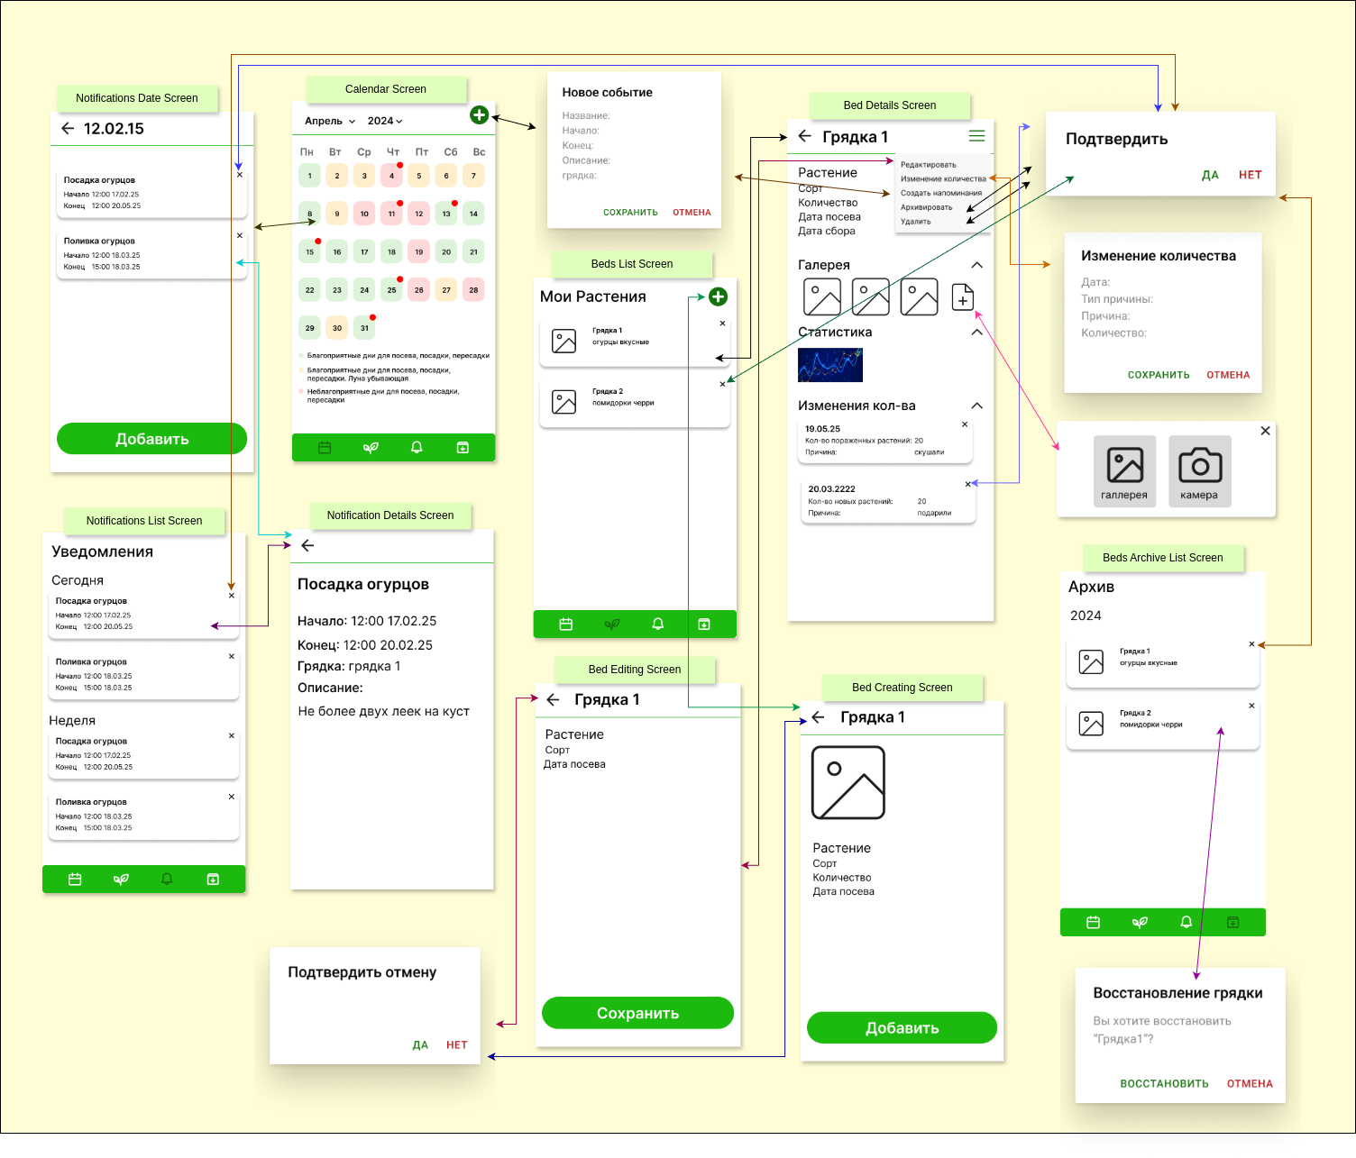

Рисунок 1. Макет интерфейса с графом переходов

**b. Целевые устройства, обоснование требований и максимально подробные характеристики**

1. Тип устройств

Смартфон

Android - 14+

API - 35+

1. Аппаратная составляющая

Минимальная рекомендуемая диагональ дисплея 4 дюйма для комфортного просмотра информации.

Наличие камеры для возможности добавления фотографии грядки с камеры.

**4. РАЗРАБОТАННОЕ ПРИЛОЖЕНИЕ**

1. **Краткое описание**

Было реализовано мобильное приложение, которое включает в себя лунный календарь с фазами луны и отметками благоприятных дней, инструменты для управления грядками (добавление, редактирование, учет сортов и дат посева с возможностью прикрепления галереи фото из галереи устройства или при помощи снимка камеры), систему напоминаний о событиях грядки с уведомлениями, статистику урожайности, архив для хранения истории грядок. Приложение поддерживает оффлайн-работу всех функций.

1. **Схема архитектуры**

Data слой:

* таблицы: BedDao, ChangeDao, GalleryDao, NotificationDao.
* база данных: BedDatabase
* подключение базы данных: AppModule
* конвертеры типов (для даты и изображений): Converters
* источник данных (легенда для календаря, дни недели, месяцы)

Models слой:

* data классы для описания таблиц

Repository слой:

* класс для общения ui с базой данных

UI слой:

* экраны: About, Archive, Creating Bed, Detail Bed, Edit Bed, List Beds, Calendar, List Notifications, Detail Notification, Date Notification. (при необходимости использовались view model для экранов)
* виджеты: alert dialog для подтверждения/создания элементов, тексты, карточки грядки, напоминаний.

1. **Использованные технологии**

Язык программирования: Kotlin 2.0.0

Framework: Jetpack Compose 2.0.0

DataBase: Room 2.6.1

1. **Использованные модули/системные библиотеки вашей платформы**

Для внедрения зависимостей была использована библиотека **hilt**.

Для навигации использовалась библиотека **navigation-compose**.

Для реализации splash screen была использована библиотека **core-splashscreen.**

Для реализации камеры были использованы библиотеки **camera-camera2**, **camera-lifecycle**, **camera-extensions**, **camera-view**.

**5. ПОСЛЕДОВАТЕЛЬНОСТЬ ДЕЙСТВИЕЙ ДЛЯ ОСУЩЕСТВЛЕНИЕ СЦЕНАРИЕВ ИСПОЛЬЗОВАНИЯ**

1. **Измерение последовательности действий для осуществления сценариев использования**

**Use Case: Просмотр лунного календаря**

Основной сценарий (5 кликов, 1 скролл):

* Пользователь находится на экране календаря (*Calendar Screen*). (0-1 клик)
* Приложение отображает лунный календарь с легендой на текущий месяц и обозначает события для дня (есть/нет событий, их статус).
* Пользователь может выбрать другой месяц или год для просмотра календаря и приложение отобразит его. (переключение месяца 1 клик и выбор из списка, переключение года по 1 клику (+/- год))
* Пользователь может выбрать конкретный день для просмотра списка напоминаний в этот день. (переход 1 клик)
* Приложение отображает экран списка напоминаний на конкретную дату (*Notifications Date Screen*) на выбранный день.

Альтернативный сценарий (2 клика):

* Пользователь добавляет новое напоминание с помощью кнопки "Добавить напоминание". (1 клик)
* Приложение открывает диалоговое окно с добавлением напоминания. (1 клик)

**Use Case: Просмотр напоминания на конкретную дату**

Основной сценарий (2 клика, 1 скролл):

* Пользователь находится на экране списка напоминаний на конкретную дату (*Notifications Date Screen*).(переход на экран 1 клик с экрана календаря)
* Приложение отображает напоминания за выбранную дату. (просмотр - скролл)
* При нажатии на конкретное событие пользователь переходит на *Notification Screen* этого напоминания. (1 клик)

Альтернативный сценарий 1 (1 клик):

* При нажатии на кнопку "Добавить" пользователь переходит на диалоговое окно с добавлением напоминания. (1 клик)

Альтернативный сценарий 2 (1 клик):

* Пользователь может вернуться на окно просмотра лунного календаря, нажав на кнопку "Назад". (1 клик)

**Use Case: Добавление напоминания**

Основной сценарий (1 клик, 2 ввода текста, 2 ввода даты, 1 выбор из списка):

* Пользователь находится на диалоговом окне добавления напоминания.
* Вводит название напоминания (например, "Посадить помидоры"), дату и время начала и конца (2 ввода даты), подробное описание (при необходимости), привязывает грядку (выбор из списка) и описание (ввод текста). В зависимости от предыдущего события некоторые из полей могут быть предписаны (например, выбрана грядка при переходе на диалог из карточки грядки по событию "создать напоминание"). (2 ввода текста, 2 ввода даты, 1 выбор из списка)
* Нажимает кнопку "Сохранить". (1 клик)
* Приложение добавляет напоминание в список напоминаний на выбранную дату и обновляет список напоминаний и иконку календаря на этот день при необходимости.

Альтернативный сценарий 1 (1 клик):

* Если дата или время введены некорректно, приложение сообщает об ошибке и предлагает повторить ввод даты и времени. (1 клик по кнопке сохранения)

Альтернативный сценарий 2 (1 клик):

* Пользователь прерывает добавление напоминания, нажав на кнопку "Отмена". (1 клик)
* Приложение закрывает диалоговое окно. Введённые пользователем данные не сохраняются.

**Use Case: Просмотр списка грядок**

Основной сценарий (2 клика, 1 скролл):

* Пользователь находится на экране *My Plants Screen*. (0-1 клик для перехода)
* Приложение отображает список грядок с картинками. (просмотр - скролл)
* Пользователь выбирает грядку для просмотра из списка грядок. (1 клик)
* Приложение отображает экран с подробной информацией о грядке (*Plant Screen open*).

Альтернативный сценарий:

* Если пользователь не загрузил ни одной картинки, то приложение отображает картинку по умолчанию.

**Use Case: Сохранение информации о грядках**

Основной сценарий (3 клика, 3 ввода текста, 1 ввод даты, галерея/камера):

* Пользователь находится на экране списка грядок (*My Plants Screen*). (0-1 клик для перехода)
* Нажимает кнопку "Добавить грядку" (1 клик).
* Приложение отображает экран для добавления грядки.
* Пользователь вводит информацию о грядке (название (ввод текста), сорт высаженных растений (ввод текста), количество высаженных растений (ввод текста), дату посева (ввод даты), при необходимости: дополнительную информацию (ввод текста), картинки (галерея или камера)).(3 ввода текста, 1 ввод даты, галерея/камера)
* Нажимает на кнопку "Добавить". (1 клик)
* Приложение добавляет грядку в список грядок и отображает ее на экране списка грядок (My Plants).

Альтернативный сценарий (1 клик):

* Пользователь отменяет добавление грядки, нажав на кнопку "Назад". (1 клик)
* Приложение переходит на экран списка грядок (*Beds List Screen*).

**Use Case: Просмотр информации о грядке**

Основной сценарий (3 клика, 3 скролла):

* Пользователь находится на экране подробной информации о грядке (*Bed Details Screen*).
* Приложение отображает подробное описание грядки (название, сорт, дату посева, и др.), Галерею, Статистику по грядке и Изменение количества.(3 клика для раскрытия всех разделов, 3 скролла для просмотра каждой секции)
* Пользователь может скрывать и открывать интересные ему секции.

Альтернативный сценарий 1 (2 клика):

* Пользователь в верхнем меню выбирает "добавить напоминание о грядке". (1 клик раскрытие меню, 1 клик по вкладке)
* Приложение переходит на диалоговое окно добавления напоминания.

Альтернативный сценарий 2 (3 кликов, 2 ввода текста, ввод даты, выбор из списка):

* Пользователь в верхнем меню выбирает "изменить количество". (1 клик раскрытие меню, 1 клик по вкладке)
* Приложение переходит на всплывающее окно добавления изменения количества.
* Пользователь введёт Дату (ввод даты), Тип причины (выбор из списка), причину (ввод текста) и количество (ввод текста).
* Пользователь подтверждает действие (Вариант отмены действия опущен в описании для упрощения, но предусмотрен на макете). (1 клик)
* Приложение переходит на экран просмотра информации о грядке. В секции Изменения количества добавляется новый элемент. График статистики обновляется в соответствии с новым добавленным изменением.

Альтернативный сценарий 3 (2 клика):

* Пользователь в верхнем меню выбирает "удалить".(1 клик раскрытие меню, 1 клик по вкладке)
* Приложение переходит на экран просмотра грядок *My Plants Screen*. Удалённая грядка убирается из списка текущих грядок.

Альтернативный сценарий 4 (2 клика):

* Пользователь в верхнем меню нажимает на кнопку "в архив".(1 клик раскрытие меню, 1 клик по вкладке)
* Приложение переходит на экран просмотра грядок *My Plants Screen*. Добавленная в архив грядка убирается из списка текущих грядок и добавляется в список грядок в архиве.

Альтернативный сценарий 5 (2 клика):

* Пользователь в верхнем меню нажимает на кнопку "редактировать". (1 клик раскрытие меню, 1 клик по вкладке)
* Приложение переходит на экран редактирования грядки (*Bed Editing Screen*).

Альтернативный сценарий 6 (1 клик, камера/галерея):

* Пользователь в секции галереи нажимает на добавление новой картинки. (1 клик)
* Приложение предлагает пользователю выбор: добавить новую картинку через галерею или камеру.
* Пользователь выбирает источник картинки (камера или галерея) и добавляет саму картинку выбранным способом. (камера/галерея)
* Приложение сохраняет выбранную картинку и отображает картинку в галереи грядки.

Альтернативный сценарий 7 (1 клик):

* Пользователь нажимает на кнопку "Назад". (1 клик)
* Приложение переходит на страницу просмотра списка грядок (*Beds List Screen*).

**Use Case: Редактирование информации о грядке**

Основной сценарий (1 клик, 4 ввода текста, 1 ввод даты):

* Пользователь находится на экране редактирования грядки (*Bed Editing Screen*).
* Пользователь вносит изменения в информацию о грядке. (4 ввода текста (название грядки, сорт, количество, описание), ввод даты)
* Нажимает кнопку "Сохранить". (1 клик)
* Приложение обновляет информацию о грядке и отображает ее на экране.

Альтернативный сценарий (2 клика):

* Пользователь отменяет редактирование, нажав кнопку "Назад". (1 клик)
* Пользователь подтверждает отмену изменения грядки. (1 клик)
* Приложение переходит на экран подробной информации о грядке (*Bed Details Screen*). Введённые пользователем данные не сохраняются

**Use Case: Просмотр списка напоминаний**

Основной сценарий (2 клика, 1 ввод текста, 1 скролл):

* Пользователь находится на экране списка напоминаний (*Notifications List Screen*). (0-1 клик для перехода)
* Приложение отображает напоминания на ближайшую неделю с детальной информацией, отсортированные по времени и по возрастанию. Напоминания разделены на секции по неделям. Доступен поиск по напоминаниям. (1 ввод текста, просмотр - скролл)
* Пользователь нажимает на напоминание для просмотра подробной информации о напоминаниях. (1 клик)
* Приложение переходит на экран c подробной информации о напоминании (*Notification Details Screen*).

Альтернативный сценарий 1 (1 клик):

* Пользователь нажимает на иконку удаления рядом с напоминанием. (1 клик)
* Приложение показывает обновленный список напоминаний.

**Use Case: Просмотр дополнительной информации о напоминании**

Основной сценарий:

* Пользователь находится на экране с подробной информации о напоминании (*Notification Details Screen*).
* Приложение отображает подробную информацию о напоминании (Название, начало, конец, связанная грядка, описание).

Альтернативный сценарий 1 (выбор из списка, 2 ввода текста, 2 ввода даты):

* Пользователь редактирует информацию о напоминании на этом окне.

Меняет название напоминания (например, "Посадить помидоры"), дату и время начала и конца (2 ввода даты), подробное описание (при необходимости), привязывает грядку (выбор из списка) и описание (ввод текста). (выбор из списка, 2 ввода текста, 2 ввода даты)

* Приложение обновляет данные.

Альтернативный сценарий 2 (1 клик):

* Пользователь нажимает на кнопку "Назад". (1 клик)
* Приложение возвращается на экран просмотра списка напоминаний (*Notifications List Screen*).

**Use Case: Просмотр списка архивных грядок**

Основной сценарий (1 клик, 1 скролл):

* Пользователь находится на экране списка архивных грядок (*Beds Archive List Screen*). (0-1 клик для перехода)
* Приложение отображает список архивных грядок с картинками. (просмотр - скролл)

Альтернативный сценарий:

* Если пользователь не загрузил ни одной картинки, то приложение отображает картинку по умолчанию.

**Use Case: Удаление архивной грядки**

Основной сценарий (2 клика):

* Пользователь находится на экране списка архивных грядок (*Beds Archive List Screen*).
* Пользователь нажимает на крестик рядом с выбранной архивной грядкой. (1 клик)
* Приложение просит подтвердить действие.
* Пользователь подтверждает действие. (1 клик)
* Удалённая грядка убирается из списка архивных грядок.

Альтернативный сценарий (1 клик):

* Пользователь нажимает "отменить" и грядка не удаляется. (1 клик)

**Use Case: Восстановление архивной грядки**

Основной сценарий (2 клика):

* Пользователь находится на экране списка архивных грядок (*Beds Archive List Screen*).
* Пользователь нажимает на архивную грядку. (1 клик)
* Приложение просит подтвердить действие.
* Пользователь подтверждает действие. (1 клик)
* Восстановленная грядка убирается из списка архивных грядок и добавляется в список текущих грядок.

Альтернативный сценарий (1 клик):

Пользователь нажимает "отменить" и грядка не восстанавливается. (1 клик)

Суммарное количество действий в приложении указано в Таблица 1.

1. **Пути для сокращения последовательности**

**Use Case: Просмотр лунного календаря**

* Свайп-навигация по месяцам:
  + Свайп для быстрого переключения между месяцами.
* Добавление быстрого перехода на текущий месяц:
  + Удержание панели выбора даты перенаправляет на текущий месяц.

**Use Case: Добавление напоминания**

* Шаблоны:
  + Добавление подсказок для описания напоминания на основании предопределённого списка и истории напоминаний пользователя.
* Изменение работы календаря:
  + Автозакрытие календаря при выборе даты.

**Use Case: Сохранение информации о грядках**

* Шаблоны:
  + Добавление названия по умолчанию (например, Грядка 1), которое удаляется, если пользователь нажимает на ввод грядки.
  + Добавление подсказок для названий культур на основании списка существующих культур.

**Use Case: Просмотр информации о грядке**

* Добавление кнопок в конец грядки:
  + Вынесение кнопок “Удалить” и “В архив” вниз грядки.
* Изменение работы календаря:
  + Автозакрытие календаря при выборе даты.
* Шаблоны:
  + Добавление подсказок для причины изменения на основании предопределённого списка и истории причин пользователя.
  + Добавление причины по умолчанию (например, неизвестная причина).

**Use Case: Редактирование информации о грядке**

* Удаление отдельной вкладки редактирования:
  + Редактирование непосредственно в окне просмотра грядки путём изменения текста в самой карточке. Автосохранение изменённого текста.
* Изменение работы календаря:
  + Автозакрытие календаря при выборе даты.

**Use Case: Просмотр списка напоминаний**

* Добавление сортировки:
  + Сортировка по дате.
  + Сортировка по грядке.

Таблица 1. Количество Действий в приложении

| Действие | Приложение |
| --- | --- |
| клик | 50 |
| скролл | 7 |
| камера | 2 |
| выбор из галереи | 2 |
| выбор из списка | 3 |
| ввод даты | 7 |
| ввод текста | 15 |

**6. ВЫВОДЫ**

1. **Достигнутые результаты сценариев использования**

**Use Case: Просмотр лунного календаря**

* Основной сценарий: 5 кликов, 1 скролл
* Альтернативный сценарий: 2 клика

**Use Case: Просмотр напоминания на конкретную дату**

* Основной сценарий: 2 клика, 1 скролл
* Альтернативный сценарий 1: 1 клик
* Альтернативный сценарий 2: 1 клик

**Use Case: Добавление напоминания**

* Добавление напоминания: 1 клик, 2 ввода текста, 2 ввода даты, 1 выбор из списка
* Альтернативный сценарий 1: 1 клик
* Альтернативный сценарий 2: 1 клик

**Use Case: Просмотр списка грядок**

* Основной сценарий: 2 клика, 1 скролл

**Use Case: Сохранение информации о грядках**

* Основной сценарий: 3 клика, 3 ввода текста, 1 ввод даты, галерея/камера
* Альтернативный сценарий: 1 клик

**Use Case: Просмотр информации о грядке**

* Основной сценарий: 3 клика, 3 скролла
* Альтернативный сценарий 1: 2 клика
* Альтернативный сценарий 2: 3 кликов, 2 ввода текста, ввод даты, выбор из списка
* Альтернативный сценарий 3: 2 клика
* Альтернативный сценарий 4: 2 клика
* Альтернативный сценарий 5: 2 клика
* Альтернативный сценарий 6: 1 клик, камера/галерея
* Альтернативный сценарий 7: 1 клик

**Use Case: Редактирование информации о грядке**

* Основной сценарий: 1 клик, 4 ввода текста, 1 ввод даты
* Альтернативный сценарий: 2 клика

**Use Case: Просмотр списка напоминаний**

* Основной сценарий: 2 клика, 1 ввод текста, 1 скролл
* Альтернативный сценарий 1: 1 клик

**Use Case: Просмотр дополнительной информации о напоминании**

* Альтернативный сценарий 2: 1 клик

**Use Case: Просмотр списка архивных грядок**

* Основной сценарий: 1 клик, 1 скролл

**Use Case: Удаление архивной грядки**

* Основной сценарий: 2 клика
* Альтернативный сценарий: 1 клик

**Use Case: Восстановление архивной грядки**

* Основной сценарий: 2 клика
* Альтернативный сценарий: 1 клик

1. **Недостатки и пути для улучшения полученного решения**

* Недостаточная оптимизированность навигации.
* Отсутствие гибких напоминаний и автонапоминаний.
* Отсутствие интеграции с метеосервисами.
* Отсутствие возможности быстрого напоминаний на другую дату.
* Отсутствие возможности визуального просмотра участка.
* Отсутствие возможности планирование участка с учётом благоприятности соседства.
* Отсутствие возможности делиться фотографиями грядок.
* Отсутствие каталога растений.

1. **Будущее развитие решения**

* Упрощение навигации:
  + Добавление шаблонов для создания элементов.
  + Добавление нативного редактирования.
  + Добавление упрощения навигации.
  + Упрощение работы с календарем.
* Добавление периодичности напоминаниям.
* Интеграция с метеосервисами:
  + Добавление переноса напоминаний о поливе, если будет дождь.
  + Автодобавление информации о поливе, если засушливый период.
* Добавление каталога растений и советов по их выращиванию.
* Добавление умных напоминаний, автосформированных для растений каждого вида.
* Добавление функции “Поделиться” грядкой для обмена фотографиями грядки.
* Добавление визуального плана участка.
* Добавление списка благоприятных и неблагоприятных соседств растений.

**7. СПИСОК ЛИТЕРАТУРЫ**

1. ссылка на приложение - <https://github.com/moevm/adfmp1h25-garden>

**8. ПРИЛОЖЕНИЯ**

1. **Инструкция для пользователя**

**Просмотр лунного календаря**

Просмотр календаря: На главном экране отображается текущий месяц с фазами луны. Цвет иконки соответствует благоприятности дня для посадки. Легенда для цветов указана ниже. Также иконка показывает, на какие из дат есть уведомления.

Переключение месяцев: Используйте кнопки навигации в верхнем баре календаря для просмотра других месяцев или годов. Доступно не более одного года назад и трех лет вперед от текущей даты.

Просмотр событий дня: Нажмите на дату в календаре, чтобы увидеть список напоминаний на конкретную дату. В случае, если на конкретную дату нет напоминаний, будет выведено соответствующее сообщение.

Добавление напоминания: В выбранный день можно создать новое напоминание.

**Управление грядками**

Добавление грядки: Укажите название грядки, сорт, дату посадки и добавьте фото (по желанию).

Просмотр информации: Для просмотра информации и грядке выберите её в списке грядок и нажмите на неё. В карточке грядки будут отображены сроки посадки, текущее количество, история изменения количества, фото и статистика роста.

Редактирование: Можно изменить любые данные о грядке, изменить количество урожая с указанием причины, добавить новую фотографию грядки в галерею грядки.

Архивирование: Завершенные грядки можно перенести в архив, нажав на кнопку “в архив” в верхнем выпадающем меню. История выращивания будет сохранена. При необходимости грядки из архива можно удалить или восстановить.

Удаление: Завершенные грядки можно удалить, нажав на кнопку “удалить” в верхнем выпадающем меню. История выращивания будет удалена без возможности восстановления. При возможной необходимости восстановления используется кнопку “в архив”.

**Работа с напоминаниями**

Создание напоминания: Укажите название, описание, выберите грядку и установите дату/время. Доступно упрощенное создание напоминание с автозаполнением некоторых полей (грядка, дата).

Просмотр списка напоминаний: Во вкладке напоминаний можно посмотреть список всех напоминаний, отсортированных по дате. Напоминания сгруппированы по дате, доступен поиск по названию напоминания. При необходимости просмотра деталей или редактирования конкретного напоминания на него нужно нажать. Также список напоминаний за определенную дату доступен при нажатии на иконку дня в календаре.

Редактирование: Нажмите на напоминание в списке напоминаний. В открывшемся окне напоминание можно изменить, редактируя поля напоминания.

Удаление: В списке напоминаний нажмите на кнопку “удалить” рядом с напоминанием для удаления.

**Работа с архивом**

Добавление грядки в архив: В карточке активной грядки нажмите "В архив" - она исчезнет из основного списка, но сохранит всю историю выращивания.

Восстановление грядки: Выберите нужную грядку в архиве и нажмите на неё.

Удаление грядки: нажмите “Удалить” для удаления грядки из архива и подтвердите удаление.

1. **Снимки экрана приложения**

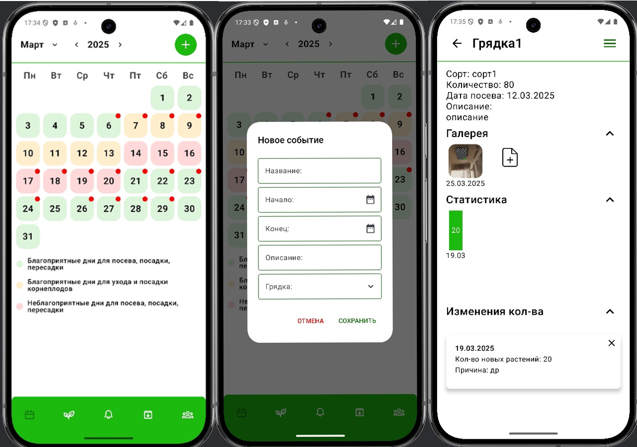

Рисунок 2. Скриншоты основных элементов приложения

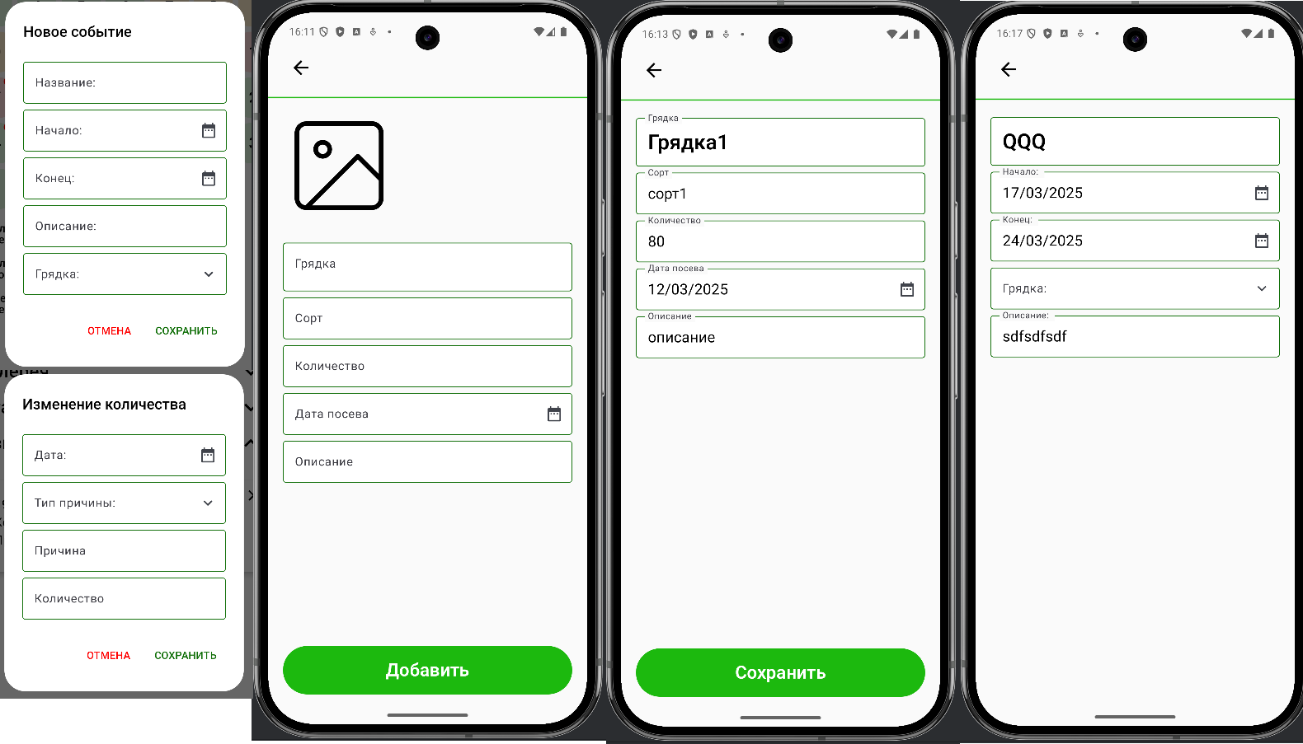

Рисунок 3. Скриншоты создания элементов